優品提供

德國巴斯夫一點絕2%凝膠餌劑-5g
來自德國的滅蟑利器 強效 安全 環保 您可以安心使用

核研所 同仁 獨享優惠至：108年6 月28日
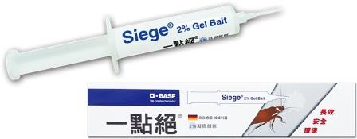

一點絕 專案
一點絕滅蟑藥5g/市價$360
購買1支 每支只要：220元

購買20支 每支只要：215元

購買60支 每支只要：210元

(以上通通免運費)

商品特色：

- 安全：毒性低 可按小強出沒地點施打於人畜不易接觸之隙縫和角落！

- 環保：可視小強密度來調整用藥量 經濟又便利！

- 認證：一點絕符合HACCP international食品安全相關規範 適用於食品相關場所！

- 強效：添加小強愛吃的獨門配方，讓您家中不再有小強，保證有效！

訂購方式：
- 請各單位填寫訂購單後，逕洽『合作社辦公室電話2149』統一彙整即可。

德國巴斯夫一點絕2%凝膠餌劑-5g訂購單
服務單位：
連 絡 人： 電話： 分機： 手機：

【訂購者姓名、地址、電話、請填寫完整以便出貨作業】 日期： 年 月 日
姓 名 | 分 機 | 一點絕  數量 | 金 額 | 備註
德國巴斯夫一點絕滅蟑藥5g原價360元
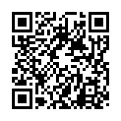專案優惠價 購買1支 每支只要：220元
購買20支 每支只要：215元
購買60支 每支只要：210元
以上通通免運費
合計： |  | 組 | 金額： 元

